中国科学技术大学
工程硕士研究生学位论文
开题报告

论文题目：基于Android平台的移动订餐系统的设计与实现

学 生 姓 名：
学 校 导 师： 李春杰
企 业 导 师： 石庆鑫
工 程 领 域： 软件工程
领 域 代 码： 430113
研 究 方 向： 软件系统设计
所 在 单 位： 软件学院

中国科学技术大学研究生院
填表日期： 2014 年 11 月 02 日

说 明

- 工程硕士学位论文的开题报告是保证论文质量的一个重要环节，为了加强对工程硕士研究生培养的过程管理，规范其学位论文的开题报告，特制此表。
- 工程硕士学位论文开题报告，应该在工程硕士学位授予点或培养单位组织的学术报告会上报告，听取意见，论证后再填写此表。
- 此表一式两份经导师和培养单位负责人签字后，交培养单位研究生教学管理办公室存档。
- 工程硕士研究生在申请学位论文答辩时，必须提交该学位论文开题报告。

一、 简况
研究生简况 | 学 号 |  |  |  |  |  |  |  | 姓 名 |  |  |  |  | 姓名拼音
研究生简况 | 性 别 |  | 男 |  | 身份证号 |  |  |  |  |  |  |  |  | 出生年月 | 1988.12
研究生简况 | 工程领域 |  | 软件工程 |  |  |  |  |  |  |  |  |  | 研究方向 | 软件系统设计
研究生简况 | 入学时间 |  | 2012.9 |  |  |  | 录取方式 |  |  |  | 统考 |  |  | 培养方式 |  | 在职
研究生简况 | 本科毕业时间 |  |  |  |  | 2011．7 |  |  |  |  |  | 本科毕业学校
论文类型与性质 | 名称 | 中文 |  | 基于Android平台的移动订餐系统的设计与实现
论文类型与性质 | 名称 | 英文 |  | The Design and Implementation of Mobile Order System Based on Android
论文类型与性质 | 类别 | 1．技术攻关研究 2．工程项目策划  √3．工程设计或技术改造 4．新工艺、新材料、新设备、新产品的研制与开发
论文类型与性质 | 形式 | √1．工程设计  2．研究论文
论文类型与性质 | 性质 | √1．应用技术研究  √2．技术开发
论文内容和意义 | 摘 要 | 进入二十一世纪以来，互联网技术的飞速发展，使得信息技术全面地渗入到人们生活的各个方面，信息化成为世界经济和社会发展的大趋势。在传统的餐饮服务行业中，点餐过程都是由餐厅服务员人工完成的。在客流高峰的时候，则会出现客人等待及就餐时间延长的现象，而这无疑降低了餐厅的服务质量，从而降低了用户满意度，甚至对自身品牌产生负面影响。  本系统是基于Android平台开发，在用户的移动手持设备在接入网络的情况下，用户可以实时查询餐厅的位置，并方便的完成点餐及订餐的操作。使用本系统，在就餐高峰期可以提前预约座位并完成点餐，省去了到餐厅后等待服务员接待以及点餐的时间，同时为用户和商家节约了成本。  本文着重介绍一套基于Android平台的移动订餐系统的设计与实现，该系统将基于B/S和C/S采用 Servlet 和MySQL 编程来实现对数据的存储和操作。手机客户端主要应用 Android UI 开发技术，使用 Activity 组件，并遵照 MVC 模式进行开发。网络数据交互则遵照 HTTP协议来实现与服务器端的通信。在后台开发环境与运行环境上选用 MYSQL 作为后台数据库服务器、将 Android 手机端作为订餐系统客户端，采用 TOMCAT 作为服务器端架构，实现一套完整的数据采集和数据浏览应用系统。
论文内容和意义 | 主题词 | 主题词数量不多于三个，主题词之间空一格（英文用“/ ”分隔）
论文内容和意义 | 主题词 | 中文 |  | 订餐 安卓 B/S架构 百度地图
论文内容和意义 | 主题词 | 英文 |  | Order/Android/B/S architecture/Baidu Map

二、选题依据
- 阐述该选题的研究意义，或工程设计的价值和意义，国内外概况和发展趋势，选题的先进性和实用性，技术难度及工作量。
1.1选题的研究意义
科技的进步使我们步入了信息时代,这个时代拥有4G网络、WLAN、蓝牙通信等无线通信技术以及可以媲美PC功能的各种智能移动终端。随着这些技术的飞速发展,我们的生活越来越便捷,信息数据的获取也几乎可以做到信手拈来;特别是随着无线互联技术的普及,我们生活中越来越离不开这些能给我们带来便捷的科技成果,它们甚至从金融、教育、物流、安防等特殊行业扩展到了一些传统行业如餐饮业中。2013年中国的智能手机用户已达到3.54亿。随着智能手机的普及，越来越多的人通过手机完成其对餐饮、出行等各方面的需求。道有道提供的研究数据显示，2012年通过App查询信息的用户超过智能手机用户的61%，其中占比最重的为餐饮。可以预见的是,移动订餐系统将会成为餐饮行业追随科技发展步伐中一个重要的改革点。
“民以食为天”,这句俗语道出了食物在我们日常生活中不可撼动的地位。而人们生活水平的提高,也带动了餐饮行业的发展,进而使我们国家的饮食文化发扬光大。在2013年，中国餐饮业实现收入25392亿 同比增长9%，但大部分餐饮企业还是以传统的方式提供预约以及点餐服务。在客流量大的时候，往往服务员会无暇顾及每一个顾客，导致顾客满意度下降。因此有必要开发一套订餐系统，在就餐高峰期让用户可以提前完成点餐，省去了到餐厅后等待服务员接待以及点餐的时间，同时为用户和商家节约了成本。
本系统的核心实现是基于移动互联网的移动应用系统，随着4G网络逐步对中国所有县级城市实现覆盖、wifi无线网络技术的成熟、数据套餐资费持续下降以及第四代移动通信的兴起，直接导致国内移动互联网用户数量的急剧增长，利用手机完成购物、购买电影票、下载优惠券、交友等已经普及，所以该系统也必将快速普及，能够为用户提供更好的移动订餐体验。
本移动互联网应用系统，其本身就具有随时随地性，用户可以随时随地的了解到周边餐厅的详情，方便用户选择合适的地点进行用餐，能够最大限度的促使停车设施利用的均衡化，另外，该系统配有的百度导航系统，可以最大限度的降低用户为寻找餐厅路线而附加产生的交通量。
1.2国内外概况和发展趋势
- 订餐系统国内外发展现状
当前在国内所采用的订餐方式还是以电话等通讯作为主要形式，不可否认，电话这种订餐方式非常便捷，但是这种方式存在一些弊端和不足，比如：电话订餐的撤单率高，效率低下，所有相关订餐信息的存储及变更都需要人工干预，极易出错。因此目前基于互联网的网络订餐服务在逐渐兴起^{【1】}。根据目前各城市的现状来看，在天津、北京、济南等代表城市，消费者对订餐服务的需求量还是非常大的，比如天津，由于这里有全国最大的专业批发市场，大胡同商城等，每天的往来商客非常集中，由于行程密集而无法便捷的就餐，因而App订餐受到这部分人群的青睐，同时订餐平台还提供了许多免费附加增值服务，吸引力很大，总体来看，目前国内的App订餐业务还处于增长期^{[2]}。其中包括线上订购、在线支付等等。其实，想法都很不错，但想实现App订购，这些订餐的形式应该很难，原因主要就是餐饮行业普遍存在的信息化意识薄弱，这让App订餐成为实在的瓶颈，短时期内这是很难突破的，这也是为什么现在真正能实现App订餐、并能被广泛接纳的App订餐行为，依然离不开电话直接订购的主要原因^{[3]}。
在中国，比较成熟的餐饮类App代表之一就是大众点评。大众点评网于2003年4月成立于上海。大众点评是中国领先的城市生活消费平台，也是全球最早建立的独立第三方消费点评网站^{【4】}。后为了占领移动端的份额，开发了大众点评App，提供商户信息、消费点评及消费优惠等信息服务。截止到2014年第三季度，大众点评月综合浏览量（网站及移动设备）超过80亿，其中移动客户端的浏览量超过80％，移动客户端累计独立用户数超过1.8亿。
国内的一些比较成功的餐饮企业，如辛香汇就已经有了自己的App，通过App可以随时随地，查看体验辛香汇美食，并且可以方便的进行餐位预定，免除排队烦恼，还能随时掌握分店排队叫好情况，免除过号烦恼^{【5】}。
- 订餐系统国外发展现状
在国外，网上订餐的发展比中国早，但智能手机的普及是随着Android开源系统的发展而发展的，所以在餐饮App的发展上并没有领先中国很多。
说到比较知名的餐饮类App就不得不提Savored。成立于2010年的Savored，通过提供诱人的折扣吸引消费者，目前已经有1000多家餐馆与其达成合作。Savored让用户能够通过价格、位置等条件筛选出最满意的餐馆进行就餐，同时，在这个应用上预订就餐的用户还能得到15%-40%的全餐折扣，此外，这个应用对消费者是免费的，这些都是它被大量下载的原因。
国外还有一款比较知名的餐饮App是Where To Eat，它可以说是一款“懒汉App”，它既为你提供传统的找餐馆方法——通过条件搜索选择你所青睐的餐厅，也让你摇摇手机便可找到餐馆——摇动手机，这款应用会为你选择合适的餐馆^{【6】}。苹果与安卓用户都可以免费使用这款应用。
1.3选题的先进性和实用性
本系统是针对餐饮企业的开发的移动订餐系统，客户端是基于Android平台开发的，可以方便的完成订餐功能，具有一定的先进性。
使用本系统，在就餐高峰期可以提前预约座位并完成点餐，省去了到餐厅后等待服务员接待以及点餐的时间，同时为用户和商家节约了成本，具有一定的实用性。
1.4选题的技术难度和工作量
该选题技术难度适中，能够满足研究生论文的研究要求；工作量适中，能够在预定的时间内完成课题研究的内容。
2.主要参考文献（列出作者、论文名称、期刊名称、出版年月）
[1]冷风. 手机订餐软件卖火了 记者一探究竟.现代营销.2014-02-01
[2]赵正. 靠补贴砸市场 订餐O2O再现“百团大战”.中国经济报.2014-03-10
[3]兰永慧. 对餐饮企业成本管理的思考.经营管理者. 2014/03
[4]张荣齐; 田文丽 . 餐饮连锁企业O2O商业模式研究. 中国市场.2014/32
[5]李平. 餐饮企业的成本控制. 经营管理者. 2014/10
[6]Roni Elran-Barak;Maya Sztainer;Andrea B. Goldschmidt;Daniel Le Grange . Family Meal Frequency among Children and Adolescents with Eating Disorders Journal of Adolescent Health2013
[7]王舒. 校园智能订餐系统的设计与实现. 电脑知识与技术.2012/20
[8]唐莉君. 网上自助食堂订餐系统的建模. 电子科技.2012/11
[9]Dejan sunderic.Microsoft SQL Server 2005 Stored Procedure Programming In T-SQL & .NET,Third Edition.清华大学出版社.2008-05
[10]李宁.Android开发权威指南.人民邮电出版社.2013-03
[11]郭宏志.Android应用开发详解. 电子工业出版社.2010-06
[12]叶核亚.Java程序设计使用教程.电子工业出版社.2010.02
[13]Maurice Herlihy,Nir Shavit.The Art of Multiprocessor Programming.China Machine Press.2009-01
[14]Shari Lawrence Pfleeger,Joanne M.Atlee.Software Engineering Theory and Practice.Higher Education Press.2009-12
[15]Thomas H.Cormen Charles E.Leiserson Ronald L.Rivest Clifford Stein.Introduction to Algorithms.China Machine Press.2004-01
三、课题内容及具体方案
1. 课题内容
本课题主要是针对苏州订餐困难问题，而设计的一个移动订餐系统，其主要包含以下4点内容：
（1）基于C/S架构的移动客户端设计与实现。
（2）基于B/S架构的网页客户端设计与实现。
（3）餐厅查询和订餐。
（4）服务器端数据处理。
2、系统需求分析（应用软件工程专业描述工具描述）
2.1 概述
移动互联网的发展越来越成熟，3G 手机用户规模越来越庞大，这对移动应用的多元化、生活化有了更多的需求。基于位置的服务，满足了移动用户只需通过手机就能了解到所需服务的位置信息的要求。在餐饮业上，移动用户除了想了解餐厅的位置信息外，还希望能提前了解餐厅的菜单是否符合个人喜好，由此选择适合自己的餐厅和美食，从而提高用餐质量、节省时间。移动订餐系统就是要提供移动过程中的订餐服务，为喜爱美食的用户随时随地提供一个搜寻美食，进而预订美食的一站式服务平台^{[7]}。同时，平台也需要网站管理员与餐厅管理员的维护，为客户提供相应的服务，保证优质高效的服务质量。因此，移动订餐系统应在功能上和性能上满足各种用户的要求。
2.2功能需求
移动订餐系统中包括了普通用户、餐厅管理员和网站管理员三种用户，根据其不同的角色对系统有不同的需求。

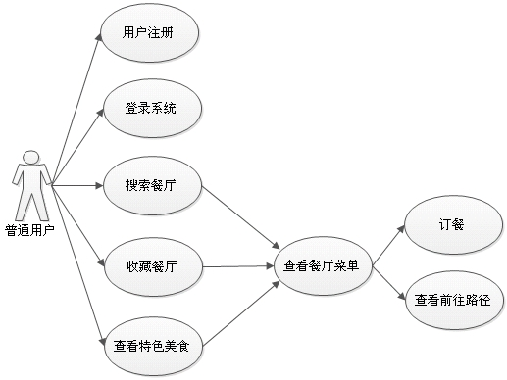
图2-1 普通用户用例图
移动订餐系统主要服务对象是移动用户^{【7】}。一般用户在登录系统后需查看网站上推荐的特色美食，自己收藏的餐厅，以及随意搜索需要的餐厅，通过查看餐厅的菜单以及了解其所在位置来决定是否选择该餐厅，并在该餐厅提前订餐。这样用户不但能发掘各地的美食，而且选择适合自己的餐厅，提前订餐能避免因食材不足不能尝试到美食而白走一趟的情况，提前准备保证服务的质量^{[8]}。普通用户需求用例图如图2-1 所示。
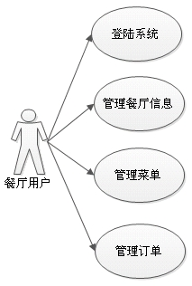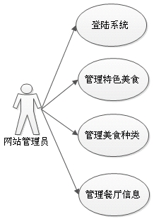
图2-2 餐厅用户用例图 图2-3 网站管理员用例图
餐厅用户主要为移动用户订餐提供服务。管理员通过管理餐厅信息和餐厅菜单，为一般用户订餐提供参考资料，最后对用户的订单进行管理。餐厅可通过该系统为餐厅起到宣传作用，同时对订单的系统管理，根据预订情况提前准备适量的食材，提高服务效率和质量。餐厅管理员需求用例图如图2-2 所示。
网站管理员主要是对整个系统进行管理。管理员通过对广告、特色美食、美食种类的管理，使得系统更有条理，更有吸引力和说服力，吸引更多的消费者和商家，提高系统的访问率。网站管理员需求用例图如图2-3 所示。
本需求着重描述订餐系统设计与实现。此系统主要包括注册模块、登陆模块、周边餐厅搜索、特色菜模块、餐厅菜单模块、订餐模块、路径搜索模块等。
2.3非功能性需求
1）手机操作系统：系统需要有一定的用户规模，使系统在消费者和商家中都能广泛应用；能提供 GPS 定位设备，实现提供位置信息的功能；操作简便，能很好地访问移动网络，保证系统正常运行^{【8】}。
2）界面需求：对于一般用户，需要在移动过程中访问系统，界面应该设计友好，结构清晰，操作方便，有良好的用户体验；而对于管理员用户，界面需要能方便访问，对管理项目清晰明了，操作简单。
3）通信网络：根据定位系统要求，能在公共互联网上通信，访问系统服务器，实现数据的传送和接收。
4）数据存储：系统需要对所有的数据进行安全的存储，方便各种用户对数据的操作。在大量用户同时访问时，保证数据提取的准确性和高效性
3、系统概要设计（应用软件工程专业描述工具描述）
3.1 目标与概述
本设计将实现在 Android 平台下的移动订餐系统，系统将集餐厅搜索、餐厅预订和餐厅导航于一身，为热爱尝试各种美食的用户提供随时随地的移动订餐服务。
本设计需要在设计完成后，能实现以下功能：
1. 用户可以在 Android 客户端实现用户登录及用户注册功能，并进入系统Android 客户端主界面。
2. 在客户端主界面可以实现进入餐厅收藏、查看特色美食和餐厅搜索界面，并分别实现各个功能。
3. 在客户端实现查看餐厅详情，并进入餐厅详情界面查看菜单、访问餐厅路径，最后实现订餐功能。
4. 用户可以通过浏览器登录系统 Web 端主界面，并实现客户端的相应功能，网站管理员可进行餐厅信息管理和每日推荐等网站管理，餐厅管理员可进行上传菜单和处理订单等操作。
另外，本设计在性能上要达到安全性、可维护性和稳定性三项要求。安全性就是要求对网站管理员、餐厅管理员和一般客户实现对用户操作和数据库访问权限进行管理与控制，对用户的合法权进行保护。可维护性就是要求在系统开发过程中，系统文档、指示代码体系遵循软件开发的规范要求。稳定性就是要求系统必须保持性能稳定，在用户访问时能保证较好的响应速度。
3.2 系统总体设计设计
基于 Android 的移动订餐系统主要是为用户在移动过程中搜罗各种美食，根据菜单及餐厅位置来选择餐厅，并作提前订餐，因此系统要求能在手机操作系统Android 客户端上访问系统。同时，为了方便网站管理员经营网站、对网站进行维护和管理，以及餐厅管理员对餐厅的菜单及订单进行管理，系统要求能在 Web 浏览器上进行访问，并实现相应功能。
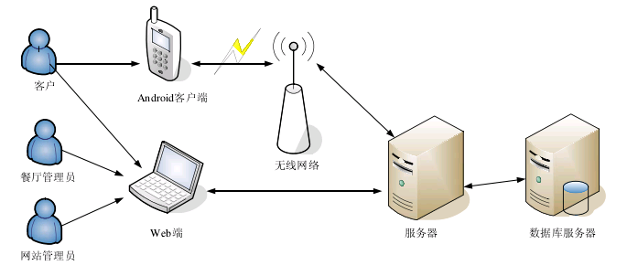
图3-1 移动订餐系统软件结构
移动订餐系统的总体架构如图 3-1 所示。客户可通过 Android 终端访问移动订餐系统 Android 客户端，通过 Web 浏览器访问系统 Web 客户端；餐厅管理员和网站管理员可通过 Web 浏览器访问移动订餐系统的 Web 管理端，并进行相应的管理和维护。Android 客户端和 Web 端都是通过同一台服务器来操作后台的数据库服务器，实现两端获取的数据的一致性。
3.2.1 Android客户端开发架构
本系统 Android 端的体系结构如图 3-2 所示，采用 C/S 模式，即客户端/服务器模式。其中，客户端一方面与用户交互，提供良好的用户界面，另一方面与服务器端进行数据交换。服务器端向客户端提供数据下载、数据上传接口以交换数据。服务端连接数据库，可对数据进行删除、添加、控制等操作。客户端与服务器端通过Socket 进行数据交换。
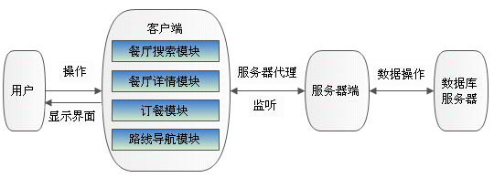
图3-2 基于 C/S 结构的 Android 客户端架构图
用户通过 Android 设备对 Android 客户端进行操作，视图利用 XML 布局文件进行界面设计，客户端的功能模块采用 Activity 活动类来实现与用户的交互。客户端与服务器端的沟通要首先通过接口getPostExecute获取系统信息，在 Tomcat 服务器启动时会对客户端监听，然后通过服务器代理线程与客户端通信，最后通过服务器操作到后台数据库。
3.2.2 Web端开发架构
本系统的 Web 端的体系结构如图 3-3 所示，采用 B/S 模式，即浏览器/服务器模式。在 Browser/Server 的系统中，用户可以通过浏览器向网络上的服务器发出请求。Browser/Server 结构可分为三个单元：表示层（Web 浏览器）、功能层(具有应用程序扩展功能的 Web 服务器)、数据层（数据库服务器）。
为了方便用户在浏览器上进行操作，以及系统各个模块的相对独立，Web 端采用MVC（Model - View – Controller，模型-视图-控制器）设计模式，将数据显示和数据业务处理分开，使系统在今后的开发中更容易加入新的业务或新类型数据界面，增强系统的可扩展性。
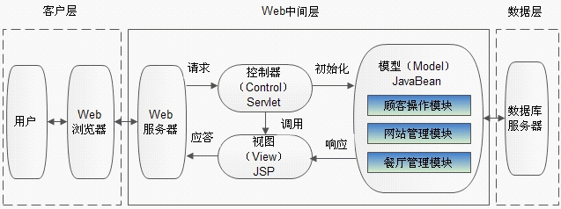
图3-3 基于 B/S 结构的 Web 端架构图
3.3 功能模块设计
系统的 Android 客户端的主要工作流程如图 3-4 所示。从图中可以看出，用户首先登录系统，或者注册后登录系统后，分别可以进行查看特色美食、查看收藏的餐厅，以及搜索餐厅操作，然后通过点击得出列表中的餐厅进入餐厅的详细信息界面。如果用户对某个餐厅感兴趣，可以进入餐厅详情界面查看菜单及地图位置，当这些符合用户的要求，就可以进入订餐功能模块及餐厅导航功能模块，完成订餐过程。用餐过程中还可给餐厅作评论并上传相关信息。接下来的章节将主要详细介绍餐厅搜索模块、订餐功能模块、餐厅导航模块。
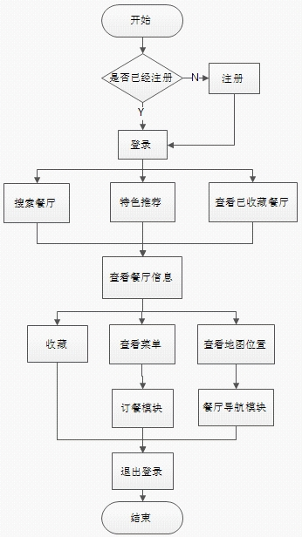
图3-4 Android 客户端的工作流程图
3.3.2 客户端餐厅搜索模块的设计
餐厅搜索模块可以对数据库中存储的所有餐厅进行搜索，通过关键词、餐厅菜系以及地区信息进行的定性搜索，使用户能方便的搜索到符合自己要求的餐厅。该模块工作流程如图 3-5 所示。
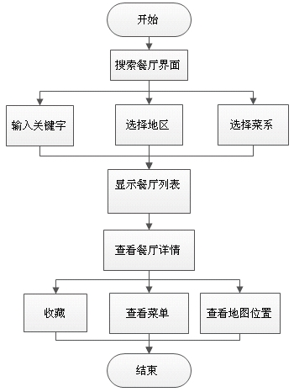
图3-5 餐厅搜索模块的流程图
从图中可以看到，用户进入到搜索美食界面后可按照关键词、餐厅菜系、地区信息进行搜索，系统将通过访问后台数据库后返回搜索结果。搜索结果界面包括餐厅的的名称、菜系和折扣这些简单信息，用户可以通过拖动的方式进入下一页，方便用户查看。点击某个餐厅信息条，可进入餐厅详细信息界面，包括餐厅名称、基本描述、人均消费，还可以查看餐厅地理位置。餐厅详细信息界面还包括“收藏”、“返回”、“餐厅菜单”三个按钮。点击收藏按钮，可以将餐厅作为收藏餐厅，方便日后订餐。点击返回按钮，回到餐厅搜索结果界面。如果需要订餐，那么只需点击餐厅菜单，就可以进入订餐功能模块。
3.3.2 客户端订餐功能模块的设计
订餐功能模块是本设计的核心部分，我们收藏餐厅、查找餐厅的最终目的都是为了一尝美食，提前订餐功能就可以助我们顺利地品尝到美食。该模块工作流程如图 3-6 所示。
从图中可以看出，用户可以通过查看餐厅菜单，包括菜式名称、价格和描述信息，确定是否选择到该餐厅用餐。若符合客户要求，可以点击订餐，打开点菜对界面选择菜品、数量，点菜完成之后可以添加用餐时间和用餐人数以及备注信息。这时可点击提交按钮，就可生成订单，在个人中心可以查看自己的订单。
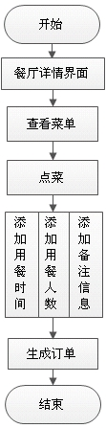
图3-6 订餐功能模块的流程图
3.3.3 客户端导航功能模块的设计
客户端餐厅导航功能模块是移动订餐系统提供服务的关键。当用户在移动过程中进行订餐，然后需要了解如何到达餐厅的时候，餐厅导航模块为其提供了便利。该模块的工作流程如图 3-7 所示。
从图中可看出，用户在导航界面可以查看用户所在位置以及餐厅位置，并根据两者的位置查询其路径，包括公交线路和地图路径规划，用户可清楚地了解前往餐厅的相关信息和路线情况。
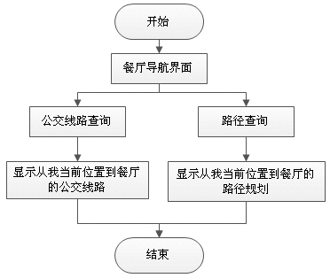
图3-7 餐厅导航模块的流程图
3.3.4 Web 端管理模块的设计
移动订餐系统可由 Web 端登入进行相关管理，方便网站管理员进行系统维护及餐厅商家的餐厅管理。该模块的工作流程如图 3-8 所示。用户通过 Web 浏览器进入到 Web 管理端主界面，需要进行登录或注册登录后才能进行使用系统。用户类型包括网站管理员、餐厅管理员和普通用户，三者都能进行一般用户类型的操作，同时网站管理员登录后能进入到网站管理模块，餐厅管理员登录后能进入到餐厅管理模块。
接下来本节将主要介绍主界面、餐厅管理模块及网站管理模块的设计，用户操作模块与 Android 客户端的餐厅收藏、餐厅搜索功能基本一致，在此不作详细阐述。
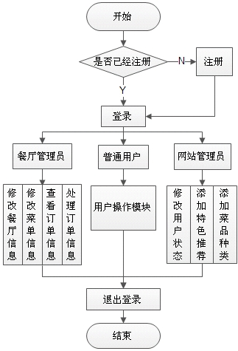
图3-8 Web 端管理模块的流程图
3.4 数据库设计
对于移动订餐系统，需要存储客户信息、美食信息，地图经纬度、订餐信息等。数据库能实现配置管理系统的数据持久化，是系统的重要组成部分。本文将选用 MySQL 数据库进行后台数据库开发，建立各部分数据表。MySQL 是一个跨平台的开源关系型数据库管理系统，它具有操作简单、性能高、可移植性好、安装时占用的资源少等特点^{【9】}。因此，本系统的设计采用 MySQL 进行数据库开发。
各个表的功能与结构设计如下：
1.用户信息表（tUserInfo）：
序号 | 字段名 | 字段说明 | 类型 | 是否为空 | 说明
1 | userId | 用户ID | int | N | PK
2 | nickName | 昵称 | varchar(50) | N
3 | userName | 姓名 | varchar(50) | Y
4 | userPassword | 密码 | varchar(100) | Y
5 | userSex | 性别 | int | Y
6 | userImage | 头像 | int | Y
7 | userPhone | 电话 | int | Y
8 | userEmail | 邮箱 | varchar(200) | N
9 | userAddress | 联系地址 | varchar(500) | Y
10 | tTime | 赴约次数 | int | N
11 | fTime | 爽约次数 | int | N
12 | userRegisteTime | 注册时间 | datatime | N
13 | userStatus | 状态 | int | N
补充说明 |  | status: 0-未激活/停用，1-激活，2-禁用
2.商户信息表（tRestaurantInfo）：
序号 | 字段名 | 字段说明 | 类型 | 是否为空 | 说明
1 | restaurantId | 商户ID | int | N | PK
2 | restaurantName | 商户名称 | varchar(100) | N
3 | restaurantCategory | 商户类型 | int | N
4 | restaurantBoss | 负责人 | Int | N
5 | restaurantEmail | 商户邮箱 | Varchar(200) | N
6 | restaurantPassword | 密码 | int | N
7 | restaurantPhone | 联系号码 | int | N
8 | restaurantAddress | 商户联系地址 | varchar(500) | N
9 | restaurantRoute | 行车路线 | varchar(500) | Y
10 | restaurantDescription | 餐厅介绍 | varchar(500) | Y
11 | expenditure | 人均消费 | int | Y
12 | coordinateX | 地址坐标X | float(4) | Y
13 | coordinateY | 地址坐标Y | float(4) | Y
14 | locationId | 所属区域 | int | N | FK
15 | takeawayRange | 送餐半径 | int | N
16 | defaultPrice | 起送金额 | Int | N
17 | freight | 运费 | float | N
18 | freeFreightPrice | 免运费金额 | float | N
19 | bookDate | 预订天数 | int | N
20 | aveFlavorComment | 平均口味 | float | N
21 | aveEnvironmentComment | 平均环境 | float | N
22 | aveServiceComment | 平均服务 | float | N
23 | avePerformanceComment | 平均性价比 | float | N
24 | rStartTime | 营业起始时间 | dateTime | N
25 | rEndTime | 营业结束时间 | dateTime | N
26 | rRegisteTime | 加盟时间 | dateTime | Y
27 | rStatus | 账号状态 | Int | Y
补充说明 |  | restaurantCategory：1-餐厅预订，2-外卖预订，3-餐厅、外卖预订
3.菜肴类别表(tDishesCategory)：
序号 | 字段名 | 字段说明 | 类型 | 是否为空 | 说明
1 | categoryId | 类别编号 | int | N | PK
2 | categoryName | 类表名称 | Varchar(100) | N
3 | categoryStatus | 类别状态 | int | N
补充说明 |  | categoryStatus：1-审核未通过，2-审核通过
4.菜肴信息表(tDishesInfo)：
序号 | 字段名 | 字段说明 | 类型 | 是否为空 | 说明
1 | dishesId | 菜肴ID | int | N | PK
2 | restaurantId | 商户ID | int | N | FK
3 | dishesName | 菜肴名称 | varchar(100) | N
4 | dishesImage | 菜肴图片 | varchar(100) | Y
5 | categoryId | 菜肴类别 | int | N | FK
6 | dishesDescription | 菜肴描述 | varchar(1000) | N
7 | answerStartTime | 菜肴价格 | dateTime | N
8 | answerEndTime | 是否推荐 | dateTime | N
9 | clickTime | 被点次数 | int | N
10 | dishesStatus | 菜肴状态 | int | N
补充说明 |  | DishesStatus：0-删除，1-未删除
5.特色推荐表（tDishesRecommend）：
序号 | 字段名 | 字段说明 | 类型 | 是否为空 | 说明
1 | recommend | 推荐ID | int | N | PK
2 | dishesId | 菜肴ID | int | N | FK
3 | rStartTime | 开始时间 | dateTime | N
4 | rEndTime | 结束时间 | dateTime | N
5 | managersId | 推荐管理员ID | int | N | FK
6 | recommendTime | 推荐时间 | dateTime | N
补充说明
6.商业定位表（tBusiness）：
序号 | 字段名 | 字段说明 | 类型 | 是否为空 | 说明
1 | businessId | 商业定位表ID | int | N | PK
2 | restaurantId | 商户ID | int | N | FK
3 | businessCategoryId | 商业定位类别ID | int | N | FK
补充说明
7.菜系类别表(tCuisineCategory)：
序号 | 字段名 | 字段说明 | 类型 | 是否为空 | 说明
1 | cuisineCategoryId | 菜系类别ID | int | N | PK
2 | cuisineCategoryName | 菜系名称 | int | N
3 | upcuisineCategoryId | 上级菜系ID | int | N
补充说明
8.商户菜系表（tCuisine）：
序号 | 字段名 | 字段说明 | 类型 | 是否为空 | 说明
1 | cuisineId | 商户菜系表ID | int | N | PK
2 | restaurantId | 商户ID | int | N | FK
3 | cuisineCategoryId | 菜系类别ID | int | N | FK
补充说明
9．订单信息表（tOrderFormInfo）：
序号 | 字段名 | 字段说明 | 类型 | 是否为空 | 说明
1 | OrderFormId | 订单ID | int | N | PK
2 | restaurantId | 商户ID | int | N | FK
3 | userId | 用户ID | int | N | FK
4 | orderFormCategory | 订单类别 | int | N
5 | diningTime | 就餐时间 | dateTime | N
6 | diningNum | 就餐人数 | int | N
7 | orderFormTime | 下单时间 | dateTime | N
8 | bookName | 预订者姓名 | varchar(100) | N
9 | bookSex | 预订者性别 | int | N
10 | bookPhone | 手机号 | varchar(20) | N
11 | orderFormDescription | 备注 | Varchar(1000) | Y
12 | isComement | 是否评价 | int | N
13 | orderFormStatus | 订单状态 | int | N
补充说明 |  | OrderFormCategory：1-餐厅预订，2-外卖预订  bookSex：0-男，1-女  isComement：0-否，1-是
10订单菜肴信息表（tOrderFormDishesInfo）：
序号 | 字段名 | 字段说明 | 类型 | 是否为空 | 说明
1 | OrderFormId | 订单ID | int | N | PK,FK
2 | dishesId | 菜肴ID | int | N | FK
3 | dishesNum | 菜肴份数 | int | N
4 | dishesPrice | 菜肴价格 | float | N
补充说明
11.商户评价表（tRestaurantComment）：
序号 | 字段名 | 字段说明 | 类型 | 是否为空 | 说明
1 | restaurantCommentId | 商户评价表ID | int | N | PK
2 | restaurantId | 商户ID | int | N | FK
3 | userId | 用户ID | int | N | FK
4 | flavorComment | 口味 | int | N
5 | environmentComment | 环境 | int | N
6 | serviceComment | 服务 | int | N
7 | performanceComment | 性价比 | int | N
8 | userAdvices | 食客评语 | varchar(500) | N
9 | commentTime | 点评时间 | dateTime | N
补充说明
12.收藏信息表（tCollectinInfo）：
序号 | 字段名 | 字段说明 | 类型 | 是否为空 | 说明
1 | userId | 用户ID | int | N | PK，FK
2 | restaurantId | 商户ID | int | N | PK，FK
补充说明

13.管理员信息表（tManagersInfo）：
序号 | 字段名 | 字段说明 | 类型 | 是否为空 | 说明
1 | managersId | 管理员ID | int | N | PK
2 | managersName | 用户名 | varchar(100) | Y
3 | managerPassword | 密码 | varchar(100) | Y
补充说明

14.优惠信息表（tDiscountInfo）：
序号 | 字段名 | 字段说明 | 类型 | 是否为空 | 说明
1 | discountId | 优惠信息ID | int | N | PK
2 | restaurantId | 商户ID | int | Y | FK
3 | userId | 优惠类型 | int | Y
4 | discount | 折扣 | varchar(50) | N
5 | discountDiscription | 优惠描述 | Varchar(400) | N
6 | dStartTime | 起始时间 | DateTime | N
7 | dEndTime | 结束时间 | DateTime | N
补充说明
4、拟采用的设计方法、环境等
在移动客户端采用现有的相对成熟的手机系统开发框架，基于HTTP协议，实现客户端与服务端通信，并通过百度地图SDK实现路线规划和定位功能。
在网页客户端采用SSH2框架，并通过Ajax技术实现前台和后台数据逻辑处理及通信。
在服务端，通过Servlet小程序，实现对移动客户端HTTP请求的结果返回，并采用数据库连接池对数据库连接进行维护，健壮服务器的性能，保证客户端的一些非功能性要求。
开发环境为Eclipse、MyEclipse，Web容器为Tomcat server，数据库为Mysql。
5. 技术难度及特色分析
按照移动互联网应用系统的开发模式，并不需要特别炫酷的技术，其采用相对成熟的开发技术，保证系统开发的速度和稳定。而面对iOS/Android/Windows Phone所带来的新的语言学习成本，开发框架的学习成本以及开发模式的开发成本，都成为了企业业务系统开发人员的最大障碍之一。
多平台带来的人力成本的开销。因为多移动平台的存在，因此原先只要使用一种技术，统一在Web里面实现的局面被打破了。企业需要的是懂iOS/Android/Windows Phone开发的三类人员，甚至需要把同一个业务需求做三遍。这对企业来说是非常痛苦的一件事情，而同时因为开发人员的短缺，同时会导致企业的用户成本直接增加。
本系统拥有很多特色
- 本系统采用了移动云服务，计算资源以及存储容量无上限。
- 本系统作为移动互联网应用系统，其具有随时随用的特性。
- 本系统作为Android平台的系统，具有方便使用，用户广的特性。
- 支持导航系统。
- 支持定位功能，用户可以很方便的查看周边餐厅位置信息。
- 服务器处理、响应速度快，且相当稳定。
6、本人主要工作描述
移动订餐系统是一个十分复杂的基于移动云服务的移动互联网应用系统，它包括两个前台客户端和一个后台管理。在服务端,对于客户端的请求，Server会启动并调用Servlet，Servlet根据客户端的请求生成响应内容并将其传给服务器，服务器会将响应返回客户端。我的工作量主要是负责客户端框架的搭建、以及一些UI组件的编写、客户端和服务端通信接口的编写等。
四、工作进度的大致安排
应包括文献调研，工程设计，新工艺、新材料、新设备、新产品的研制和调试，实验操作，实验数据的分析处理，撰写论文等。
时间 | 工作 | 阶段成果
2014.5 - 2014.7 | 完成对移动订餐导系统的市场调研，分析项目的可行性。 | 可行性分析报告，市场调研，开题报告
2014.7 - 2014.9 | 完成前期课题调研，研究分析相关技术，并掌握项目总体框架的设计 | 需求分析报告
2014.9 - 2014.11 | 掌握项目各模块具体的原理以及自己相关工作的重点和难点，熟悉系统架构的每个细节 | 概要设计报告
2014.11 - 2015.1 | 根据设计文档完成自己相关模块的工作的详细设计，部署好开发环境，完成代码框架的编写 | 详细设计报告
2015.1 - 2014.2 | 完成项目编码与测试工作 | 项目代码
2015.2 - 2015.3 | 整理相关文档，撰写毕业论文，进行毕业论文答辩 | 毕业论文初稿
2015.3 - 2015.4 | 修改和完善毕业论文 | 毕业论文定稿

预期成果
- 完成基于Android的移动订餐系统的设计与实现
- 撰写工程硕士学位论文
导师意见

导师签名：
年 月 日
培养单位负责人意见

培养单位负责人签名：
年 月 日

